**К ЗДОРОВЬЮ ВМЕСТЕ!**

**ПРОФИЛАКТИКА ГРИППА И ОРВИ**

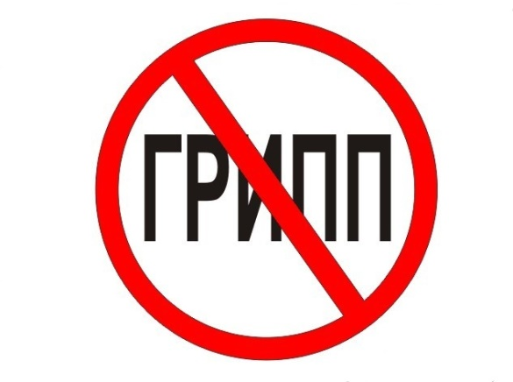**-Поддержание** оптимальных параметров температуры воздуха и его влажности в помещениях с большим скоплением людей.

**-Регулярное проветривание** помещений.

**-Прогулки** на свежем воздухе.

**-Полноценное питание.** Пища должна обеспечивать необходимое поступление в организм белков, жиров, углеводов и витаминов.

**-Адекватный питьевой режим** позволяет восполнить запасы организма в жидкости и увлажнить слизистые. Доказано, что вирусам намного проще внедряться в клетки эпителия верхних дыхательных путей, когда они пересохшие и на них имеются микротрещины.

**-Физическая активность,** которая включает в себя ежедневные занятия спортом.

**-Полноценный отдых.** В первую очередь – это здоровый сон. Для поддержания функционирования иммунитета, следует спать не менее 8 часов в сутки.

**-Поддержание чистоты в помещении,** ежедневная влажная уборка с минимальным использованием средств бытовой химии.

**-Введение масочного режима** в период эпидемий гриппа и простуды. Маску не стоит касаться руками, после того, как она будет закреплена на лице. Ее повторное использование недопустимо.

**-Избегание** мест массового скопления людей.

**-Тщательное мытье рук** после посещения общественных мест. До этого момента не следует прикасаться к лицу, губам, носу.

**-В плане гигиены внимание следует уделять не только рукам, но и носовым путям.** Туалет носа нужно осуществлять после каждого посещения общественного места. Для этого подойдут специальные растворы и спреи на основе морской воды, а также обычный физиологический раствор. В дополнении к этой процедуры можно полоскать горло раствором соды и соли.

-Во время разговора следует держаться на расстоянии, как минимум, одного метра от собеседника.